Frühjahrsaktion auf dem Daveichtenhof
bei Martina und Stefan Gebhardt
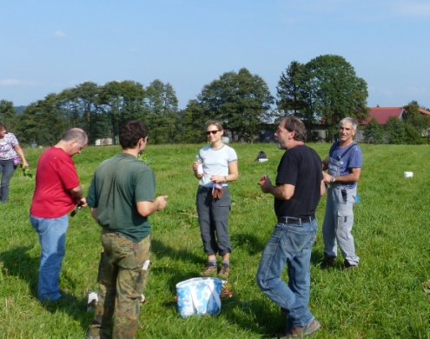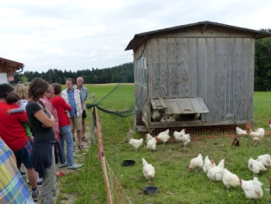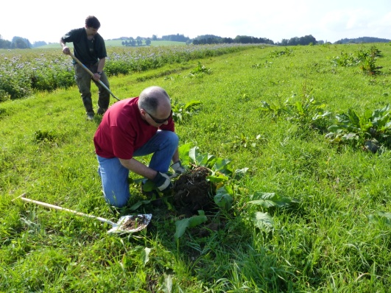

am Samstag,den 7. April 2018 von 13:00 bis ca. 17:00 Uhr
(mit gemeinsamer Brotzeit)

Dabei werden wir wieder „hinter die Kulissen“ eines Bio-Bauerhofs schauen und dabei erleben können, welche Tätigkeiten zu dieser Jahreszeit besonders wichtig sind.
Folgende Aufgaben können übernommen werden:
- 2 Esskastanien einpflanzen, Bäumchen im Wald ausgraben und am Hof eingraben
- Steine im Hühnerauslauf einsammeln
- Heublumensamen auf kahle Stellen im Hühnerauslauf säen
- Und je nach Laune auch noch Ampferstechen auf dem Rest der Wiese
Neben der konkreten Praxiserfahrung der Aufgaben und Tätigkeiten auf einem Bio-Bauernhof geben euch Martina und Stefan Hintergrundinfos zu verschiedensten Themen, die den Bio-Bauern beschäftigen: Ohrmarken, Impfen der Tiere, Subventionen, Honig- und Wildbienen und vieles andere. Wir können vor Ort entscheiden, über welches Thema wir mehr hören und sehen möchten.
Und natürlich ist es auch eine Erfahrung, die Hühner, Enten, Gänse, Kühe und Schweine in einer lebenswerten Umgebung zu sehen, und zu erleben, wie respektvoll sie behandelt werden. Und dabei auch zu erfahren, wann Hühner mehr oder weniger Eier legen, wann bevorzugte Schlachttermine sind....und vieles mehr.
Da unser Ziel ist, mehr zu unterstützen als Arbeit zu bereiten, bitten wir jeden, etwas zur Brotzeit mitzubringen, inklusive eigenem Geschirr.
Ein kleines Dankeschön für getane Arbeit kommt dann in Naturalien.

Martina und Stefan Gebhardt freuen sich auf euer Kommen.

Wichtig: Bitte meldet euch bei Carolin@Glueck.org an:
1. mit wie vielen Personen ihr kommt
2. Zur Hin-/Rückfahrt bitte mitteilen:
O Radlfahrt (17 – 20 km einfach – Treffpunkt 11.30 Uhr Grafing Hans-Eham-Platz)
O Auto, ich biete .... Plätze an oder
O Auto, ich brauche .... Plätze.

